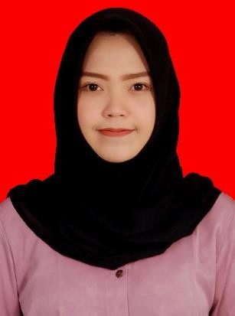
Kepada Yth,
Direktur Rumah Sakit Prima Husada
Perum Banjararum Selatan No. 3-7 Mondoroko, Singosari, Malang Di tempat
Malang, 11 Februari 2023

Dengan hormat,
Dengan ini saya bermaksud mengajukan permohonan kerja untuk bergabung ke dalam Rumah Sakit Prima Husada. Adapun bagian pekerjaan yang saya maksudkan adalah Bidan.

Saya memiliki kondisi kesehatan yang baik dan telah memiliki 2 tahun pengalaman bekerja di Klinik Dokter Umum di Manukan. Saya memiliki kemampuan untuk berkomunikasi dengan baik, senang untuk belajar dan dapat bekerja secara mandiri maupun dalam tim. Sebagai bahan pertimbangan, bersama ini saya lampirkan data-data berupa :
- Pas foto terbaru 4x6
- Daftar Riwayat Hidup (CV)
- Fotokopi KTP
- Fotokopi Ijazah dan Transkip nilai
- Fotokopi Surat Tanda Registrasi (STR)
- Fotokopi Sertifikat Kompetensi
- Fotokopi Sertifikat Pelatihan APN,CTU, dan PPGDON

Besar harapan saya agar permohonan ini dapat diterima. Atas perhatian Bapak/Ibu saya ucapkan terima kasih.

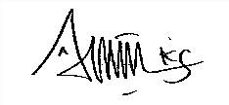
Hormat saya,
Anis Kurnia Safitri A.Md.Keb

